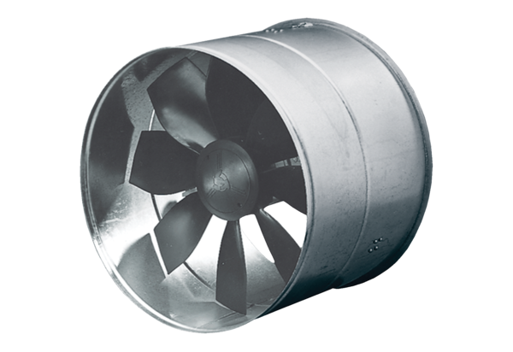AIROTHERM-вентилятор DZF 35/4 BHКомплект поставки: 1 штукАссортимент: C
Номер артикула: 0085.0031Изготовитель: MAICO

